Lastenheft Widerstandsnetzwerk

## Name

NOR – Network of Resistance

## Erforderlich:

Das Programm hat das Ziel, den Gesamtwiderstand eines eingegebenen Widerstandnetzwerkes zu berechnen. Die Ausgabe erfolgt über den Bildschirm. Die Anwendung soll Shortcuts unterstützen.

Die Netzwerke lassen sich laden und speichern. Netzwerke haben einen Titel und eine Beschreibung. Diese lassen sich später bearbeiten. Es sollen sich Vorlagen, Netzwerke und neue Netzwerke laden lassen. Die Dateien sollen sich über einen Doppelklick auf die Datei und via Drag & Drop laden lassen.

Es lassen sich Wirk-, Induktiv- und Kapazitivwiderstände einfügen. Dabei lässt sich zwischen Gleich- und Wechselstrom umschalten und beim Wechselstrom eine Frequenz festlegen.

Mithilfe von Drag und Drop lassen sich die Widerstände sowie die Spannungsquellen einfügen. Die eingefügten Elemente sind horizontal oder vertikal ausrichtbar und lassen sich nur entlang eines Rasters verschieben. Die Elemente sollen sich im Nachhinein bearbeiten lassen, z.B. Ändern des Widerstandswertes oder der Quellspannung.

Die Verbindungen zwischen den Bauteilen sind stets rechtwinklig und verlaufen nur horizontal oder vertikal. Wird ein Element auf der Zeichenfläche verschoben oder gedreht, werden die Verbindungen neu gezeichnet. Das Verbinden von Elementen soll anwenderfreundlich sein, z.B. durch große Hitboxen an den zu verbindenden Stellen.

Die Zeichenfläche soll vergrößer- und verkleinerbar sein und die Skalierung soll z.B. in Prozentangaben angegeben werden.

Außerdem sollen Fehler im Netzwerk erkannt werden. So soll ein Kurzschluss oder auch gebrückte Widerstände erkannt werden. Zudem sollen offene Leitungen erkannt werden.

## Optional:

* Öffnen der Datei durch Fallenlassen einer Datei auf dem Icon
* Undo / Redo
* Es können Tooltipps hinzugefügt werden
* Ausdruck des Netzwerkes
* Textfelder im Netzwerk einbinden (z.B. Kommentare)
* Stern-Dreieck-Umformung mit Berechnung der Widerstände
* Berechnung eines oder mehrerer Widerstände bei Angabe des Gesamtwiderstandes und einigen Widerständen
* Automatische Anordnung der Widerstände, dass das Netzwerk übersichtlicher wird
* Formel für die Berechnung der Widerstände anzeigen lassen
* Einzelne Schritte im Rechenweg für das Widerstandsnetzwerk anzeigen
* Tabs zum Bearbeiten mehrerer Netzwerke gleichzeitig
* Man kann sich einzelne Teile des Netzwerkes vereinfacht darstellen lassen
* LTI-Systeme
* Strom- und Potentialberechnung an jedem Punkt des Netzwerkes
  + Mehrere Spannungsquellen in einem Netzwerk
  + Diagramme (Frequenz/Phasenwinkel und Frequenz/Amplitude)
  + Verfahren auswählbar

## Nicht zu leisten:

* Schaltplan-Editor
* Simulationssoftware

## Benutzeroberfläche:

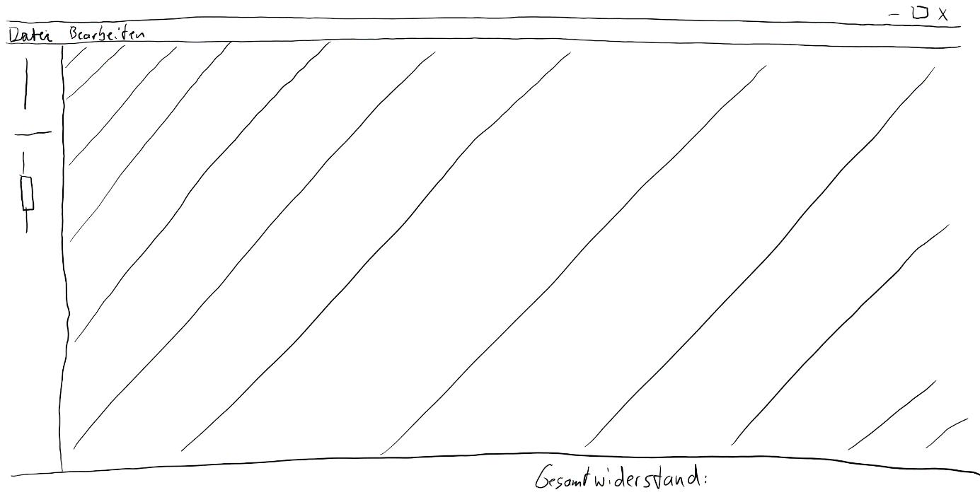

# Meilensteinplan

|  |  |
| --- | --- |
| Woche | Meilenstein |
| 1 | Lastenheft |
| 2 | Klassendiagramm |
| 3 | Oberfläche grob designen, Schnittstellen programmieren, Nutzung der Schnittstellen festlegen |
| 4 | Erste Reihenschaltung erkennen und berechnen (auch ohne funktionierende Oberfläche) |
| 5 | Parallelschaltung erkennen (Alpha-Version) |
| 6 | Komplexere Schaltungen erkennen (Reihe und Parallel) |
| 7 | Laden/Exportieren Funktion ist eingebaut |
| 8 | Wechselspannungswiderstände berechnen |
| 9 | Laufende Beta-Version |
| 10 | Software-Ergonomie größtenteils vorhanden |
| 11 | Laufendes und Präsentationsfähiges-Programm |
| 12 | Präsentation |

